Changement à faire pour le second projet (voir courriel Edith du 10/12 |  | C A N A D A  Province de Québec  Ville de Thetford Mines Le 14 décembre 2020
PREMIER PROJET DE RÈGLEMENT N^{O} 2020-172-Z

Règlement amendant le Règlement de zonage n° 148 dans le but de créer la zone 2936R à même la zone 2931R
_________________________________________________________________

Le conseil décrète ce qui suit :

1- |  | Le Règlement nº 148 est modifié au plan de zonage en créant la zone 2936R à même la zone 2931R, en incluant les propriétés dont les numéros matricules sont 4407-91-7207, 4507-02-6601, 4507-02-7410, 4507-12-2149, 4507-12-3058, 4507-12-3966, 4507-12-4775, 4507-12-5683, 4507-12-6492 et une partie des propriétés dont les numéros de matricule sont : 4507-00-0909 et 4506-48-9095, le tout tel qu’illustré aux plans suivants :  Avant modification  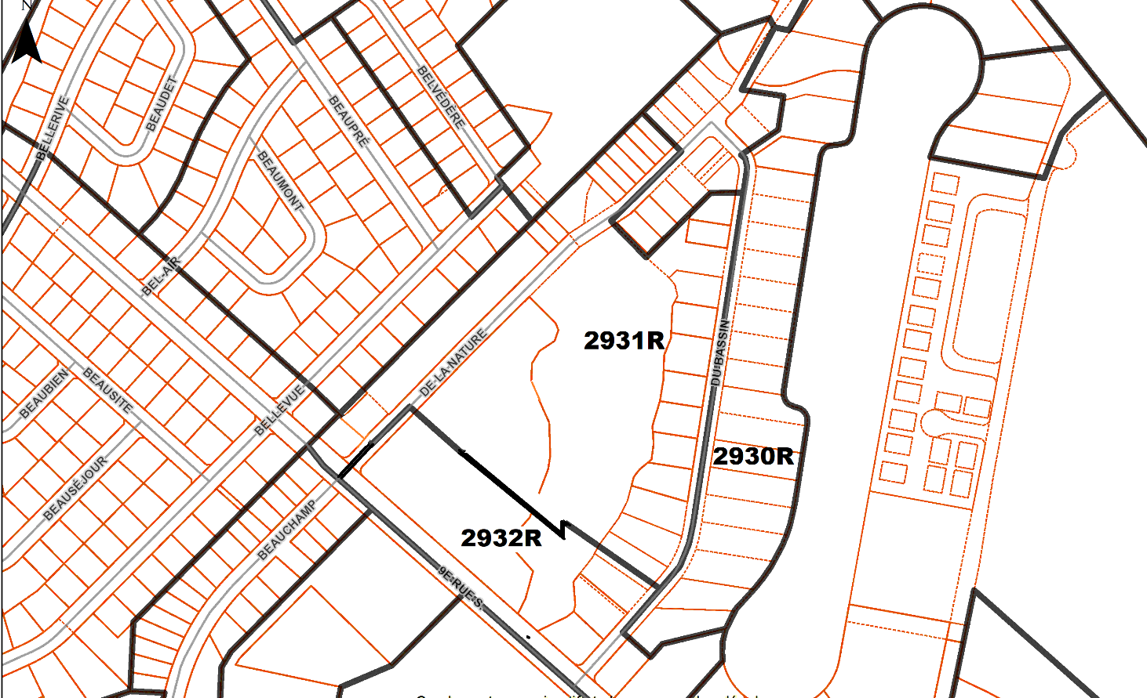  Après modification  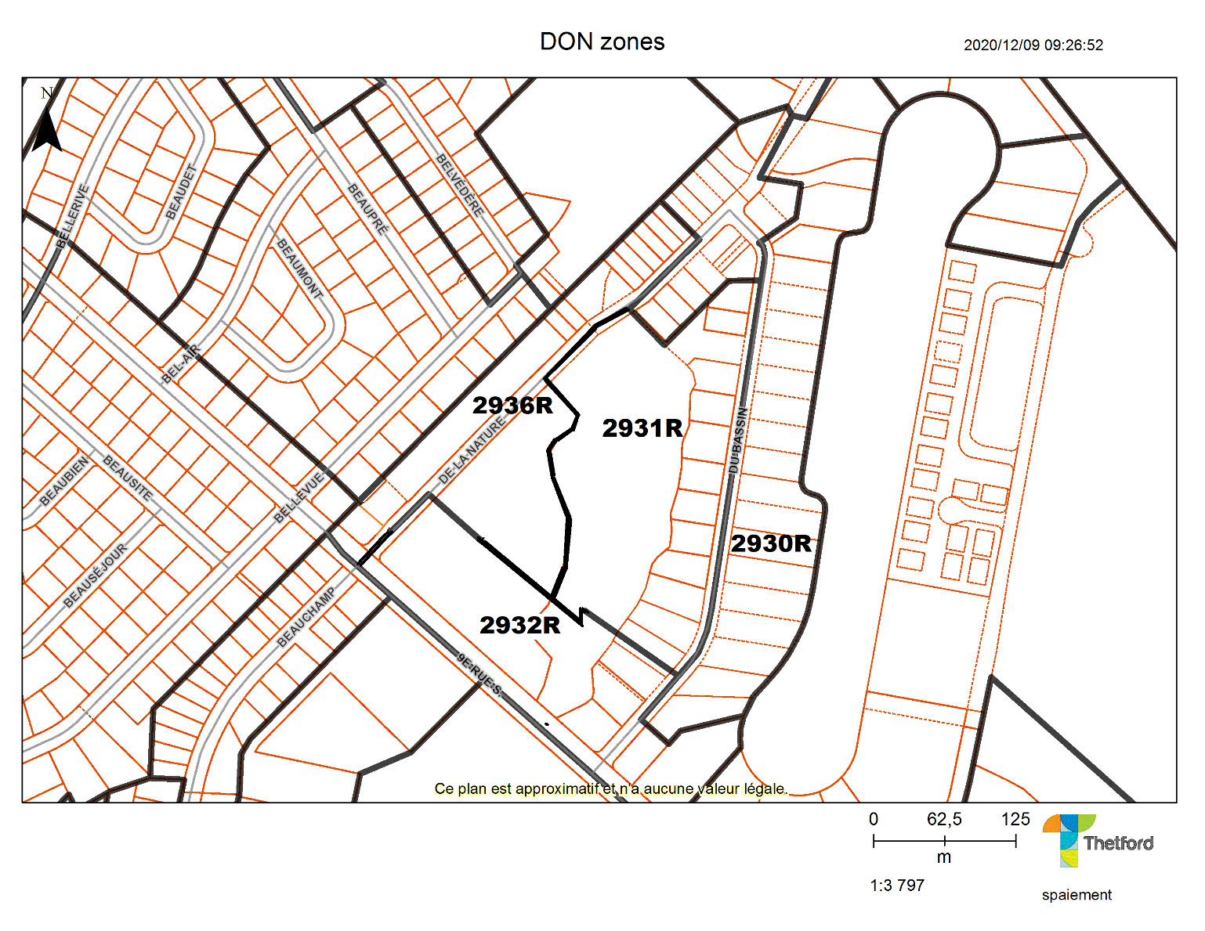
2- |  | La grille des spécifications est modifiée à l’égard de la zone 2930R en retirant les usages suivants :  - 112. Habitation unifamiliale jumelée  - 121. Habitation bifamiliale isolée
3- |  | La grille des spécifications est modifiée à l’égard de la zone 2931R en retirant les usages suivants :  - 112. Habitation unifamiliale jumelée  - 113. Habitation unifamiliale en rangée
4- |  | La grille des spécifications est modifiée :  - En créant la zone 2936R;  - En y autorisant les usages suivants :  - 111. Habitation unifamiliale isolée  - 112. Habitation unifamiliale jumelée  - 121. Habitation bifamiliale isolée  - En y appliquant les normes suivantes :  - coefficient d'emprise au sol maximum : 0,3  - marge de recul avant (en mètres) : 6  - hauteur minimale (en étages) d'un bâtiment : 1  - hauteur maximale (en étages) d'un bâtiment : 2  - hauteur maximale (en mètres) d'un bâtiment : 10  - En inscrivant à la ligne « normes diverses », les normes suivantes :  - hauteur minimale de l’immeuble : 6 mètres;  - revêtement de la façade en brique, en bois ou en pierre couvrant un minimum de 30% de la superficie de la façade avant;  - aucun revêtement de vinyle pour tous les bâtiments;  - un minimum de deux (2) arbres fruitiers ou à fleurs, de façon non limitative, devront être plantés dans la cour avant;  - une servitude de reboisement sur une largeur de 1,5 mètre aux limites du terrain en cour arrière. Ce reboisement devra être d’une hauteur minimale de 1,5 mètre, peu importe l’essence;  - l’entreposage extérieur de véhicules récréatifs incluant de façon non limitative : les roulottes, motoneiges, motomarines, bateaux, véhicules tout terrain, motos, etc. est interdit entre le 1er novembre et le 30 avril.
5- |  | Le présent règlement entre en vigueur selon la loi.  (signé) Marc-Alexandre Brousseau (signé) Edith Girard  Le maire La greffière  EG/mcj

